浙江省2006年10月高等教育自学考试
教育电视节目制作试题
课程代码：00434
一、单项选择题(本大题共20小题，每小题2分，共40分)
在每小题列出的四个备选项中只有一个是符合题目要求的，请将其代码填写在题后的括号内。错选、多选或未选均无分。
1．以下是对电视教材的教学特点的描述，其中描述错误的是（ ）
A．明确的教学目的，以课程教材为依据
B．特定的教学对象
C．严格的科学性，艺术性要为科学性、教育性服务
D．要贯彻教学原则和教学方法
2．系统型电视教材的表现形式宜采用（ ）
A．讲授型 B．图解型
C．戏剧型 D．综合型
3．表征土地的“地图”属于（ ）
A．图像符号 B．图画符号
C．目视符号 D．电视特技符号
4．以下对电视教材标题描述错误的是（ ）
A．电视教材的标题有大标题、中标题和小标题几类
B．标题都是用字幕呈现在电视屏幕中央部分
C．字幕尽量用美丽的图像作为背景，以增强画面美感
D．标题出现在电视教材的形象内容之前，它是教材内容高度抽象概括的体现
5．文字教材在电视教材选材中作为（ ）
A．一般参考资料 B．重要参考资料
C．主要依据 D．重要依据
6． 镜头1：在盛有清水的烧杯中滴下几滴红墨水；
镜头2：完全扩散均匀的淡红色溶液。
以上两个镜头采用最佳的组接技巧是（ ）
A．切 B．X淡变特技
C．V淡变特技 D．混合特技
7．通过两列波的运动来表现波干涉的形成过程，选材上主要体现了______原则。（ ）
A．直观形象性 B．动作性
C．典型性 D．真实性与科学性
8．以下对讲稿式稿本描述中错误的是（ ）
A．讲稿式稿本适宜于拍摄讲授型电视教材，内容就是教师的详细讲稿。
B．讲授型电视教材画面是以教师形象为主，解说词就是教师的讲解。
C．讲稿式稿本不用从头至尾写出具体的画面内容，但要从头至尾完整写出教师的讲解词。
D．讲稿式稿本在需用其它图像在屏幕上代替教师形象时，在相应的解说词上要作出说明。
9．用画面的全部来表现人或物的某一生动或重要的局部细节的景别是（ ）
A．全景 B．中景
C．近景 D．特写
10．摄像时被摄主体的主要部分在画面中逐渐变大，次要部分在画面中逐渐消失，从而将观众的注意力吸引到所要表现的部位。上述镜头是（ ）
A．推镜头 B．拉镜头
C．摇镜头 D．移镜头
11．镜头1：拿起照相机在拍照的镜头。
镜头2：拍摄的景物。
将以上两个镜头进行组接是利用______的转场组接方式。（ ）
A．动作组接 B．物体组接
C．因果关系组接 D．出入画面组接
12．标准光源的显色指数Ra为（ ）
A．100 B．97～99
C．80～90 D．65～75
13．光线造型效果均匀平淡，反差小，缺乏立体感，空间感，轮廓不明显，不宜表现有凹凸丰富层次和数量众多的物体。上述光是（ ）
A．顺光 B．顺侧光
C．侧光 D．逆侧光
14．薄云遮日天天空光的色温为（ ）
A．1850K B．3500K
C．6400～6900K D．7500～8400K
15．以下适宜于表现运动员起跑动作的拍摄是（ ）
A．正拍 B．侧拍
C．斜侧拍 D．反拍
16．下列对插入编辑的描述错误的是（ ）
A.经过编辑后的磁带都可以进行插入编辑；
B．插入编辑时图像信号和声音信号可以同时或单独记录在编辑带上；
C．插入编辑的每个镜头有连续的编辑入点和编辑出点；
D．要进行插入编辑的磁带必须录有连续的控制磁迹。
17．辅光是基础光的（ ）
A.0.8~1.0倍 B．1.0~1.2倍
C．1.2~1.5倍 D．1.5~2.0倍
18．表现人物的回忆、联想、幻想通常采用（ ）
A.切 B．X淡变特技
C．V淡变特技 D．混合特技
19．下面两镜头采用的组接方式是（ ）
（1）特写：行驶火车上某人注视着窗外；（2）远景：窗外飞驰的景物。
A．动接动 B．动接静
C．静接动 D．静接静
20．色度键控源画面的背景一般选择______作为基准色。（ ）
A．深红色 B．深绿色
C．深黄色 D．深蓝色
二、名词解释(本大题共5小题，每小题4分，共20分)
21．空镜头
22．主光
23．色温
24．拍摄高度
25．组合编辑
三、图表填空(本大题共2小题，每小题2分，共4分)
26．以下是分别布光图，请将图中A、B空白处所需的光线填在下面。
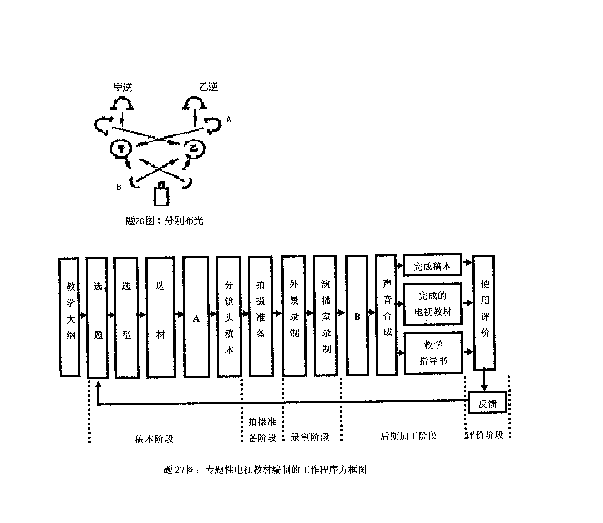 A为______
B为______
27．下图是专题性电视教材编制工作程序方框图，请完成图中A、B的内容。
图中A：______ B：______
四、简答题(本大题共4小题，每小题5分，共20分)
28．电视教材制作部门机构与人员。
29．电视教材的符号特点。
30．简述摄像布光程序。
31．拍摄中拍摄人员应掌握哪些摄像要领?
五、论述题(本大题共2小题，每小题8分，共16分)
32．图解型电视教材中解说词的作用。
33．试述摄像机运动构图。

